DB모델링
- 컬럼명과 설명
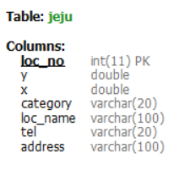
loc_no : Primary Key, 화면에는 출력되지 않음
y : 소수점 아래까지 나타내야 하므로 실수형 변수 double. 지도를 출력하기 위한 경도
x : 소수점 아래까지 나타내야 하므로 실수형 변수 double. 지도를 출력하기 위한 위도
category : 장소분류(음식점, 관광/숙박 등)
loc_name : 장소 이름
tel : 전화번호 중간에 ‘-‘가 있으므로 정수형이 아닌 문자형 변수 varchar. 해당 장소의 전화번호.
address : 장소 주소
- 데이터베이서에 저장된 정보
